中共同济大学委员会学生工作部
中共同济大学委员会研究生工作部

同委学内〔2018〕2号

关于评选表彰同济大学优秀学生党员、优秀学生党支部书记和先进学生党支部的通知

各学院：
为深入学习贯彻习近平新时代中国特色社会主义思想和党的十九大精神，全面贯彻落实《关于加强和改进新形势下高校思想政治工作的意见》、《中共教育部党组关于高校党组织“对标争先”建设计划的实施意见》以及《普通高等学校学生党建工作标准》等文件精神，以立德树人为根本任务，进一步加强学生党建工作，按照校党委关于开展基层党组织“树标杆、补短板、不掉队、齐争先”系列活动的决策部署，党委学生工作部、研究生工作部决定评选表彰一批优秀学生党员、优秀学生党支部书记和先进学生党支部。现就有关事项通知如下：
一、评选范围及名额
（一）评选范围
优秀学生党员评选范围为党员组织关系在同济大学的在册学生党员（中共正式党员）；优秀学生党支部书记评选范围为党员组织关系在同济大学的在册学生党员和在职教工党员（中共正式党员）；先进学生党支部的评选范围为同济大学的学生党支部。
（二）评选名额
优秀学生党员评选比例为学生党员（中共正式党员）人数的2%，优秀学生党支部书记和先进学生党支部评选比例分别为学生党支部数量的10%（不足10个学生党支部的学院分别推选1个）。请各单位按照表彰对象的基本条件，精心组织，严格程序，认真把关。
二、评选条件
（一）优秀学生党员评选条件
1. 理想信念坚定，对党绝对忠诚，在思想上政治上行动上同以习近平同志为总书记的党中央保持高度一致。在学习贯彻习近平新时代中国特色社会主义思想和党的十九大精神中表现突出。
2. 自觉遵守党章，严格遵守党的各项纪律特别是政治纪律和组织纪律，认真履行党员义务，正确行使党员权利。积极参加党组织活动，出色完成党组织交给的各项任务，充分发挥骨干带头作用。
3. 牢记党的宗旨，乐于服务同学，在学习、工作和生活中党员先锋模范作用发挥充分，以实际行动影响和带动广大同学在践行社会主义核心价值观等方面有突出的示范作用。
4. 爱国、励志、求真、力行，在同学中有较高威信。
（二）优秀学生党支部书记评选条件
优秀学生党支部书记除满足优秀学生党员评选条件，还需要同时满足以下条件：
- 积极宣传党的路线方针政策，模范执行党的决议、指示、决定。积极参加学校组织的党支部书记和党员教育学习培训、学生党支部书记论坛等教育活动。
- 热爱党支部工作，严格履行党支部书记工作职责，认真开展“三会一课”等组织生活和主题党日活动，能够积极探索新形势下党务工作的方法途径，具有较强的党务工作能力，在党支部工作上做出显著成绩。
- 坚持党的群众路线，善于做群众工作，扎实开展“两学一做”学习教育，克己奉公，廉洁自律。带头践行宗旨意识和服务意识，主动为广大群众办实事、办好事、排忧解难，在群众中有较高威信。
（三）先进学生党支部的评选条件
1. 坚持把政治建设作为党支部根本性建设，持续推进习近平新时代中国特色社会主义思想入脑入心。党支部和全体党员认真学习、坚决贯彻党章党规党纪，不断增强“四个意识”，坚定“四个自信”，坚决维护习近平总书记核心地位、维护党中央集中统一领导。
2. 党支部班子健全，结构合理，分工明确，团结协作，开拓进取，凝聚力和战斗力强。党支部工作有制度、有计划、有落实、有总结。开展的活动有主题、有内容、有内涵、有讨论、有共识、有成效。
3. 认真开展中国特色社会主义理论学习教育，持续开展理想信念教育、党性党纪教育、道德品行教育。严肃党内政治生活，认真开展“三会一课”、主题党日活动和党员民主评议工作。党支部党员自觉践行“四讲四有”要求，主动参加党组织的各项活动，坚决完成党组织交办的任务，自觉遵守党纪党规。
4. 深入宣传党的路线方针政策，及时关注、了解党员和同学的思想动态，深入开展思想政治工作。认真做好发展党员工作，积极做好入党积极分子的教育培养工作。党支部活动能广泛吸纳同学参与，并产生良好的反响。党支部在学生中具有较高的威信，党员在学生中具有良好的形象，群众满意度高。党支部的战斗堡垒作用和广大党员的先锋模范作用明显。
5. 积极申报学校“三型”党支部建设项目，积极参加学校组织的微党课等主题党建活动，建立党支部特色活动品牌。
三、评选程序
1. 申报推荐。各学院组织学生党支部进行优秀学生党员、优秀学生党支部书记候选人推荐和先进学生党支部候选支部申报，不推荐、不申报的不参与评选。
2. 民主评选。各学院按照评选名额比例，组织院内公开答辩，确定拟推荐对象名单。学院要对拟推荐对象进行公示，广泛听取党内外群众意见。
3. 审核评定。党委学生工作部、研究生工作部组建专家评审小组，对各学院推荐对象的先进性、代表性以及评选程序的完备性进行复核，讨论并审定拟表彰名单，在全校范围内进行公示。
4. 表彰奖励。党委学生工作部、研究生工作部将举行“七一”表彰大会，组织优秀学生党员、优秀学生党支部书记和先进学生党支部代表交流，并通过校内媒体宣传先进事迹。对受到表彰的优秀学生党员、优秀学生党支部书记给予精神奖励，对受到表彰的先进学生党支部给予精神奖励和支部建设经费支持。
四、具体要求
1. 高度重视。各学院要加强领导，精心组织，周密安排，把评选表彰工作与深入学习贯彻习近平新时代中国特色社会主义思想和党的十九大精神结合起来，使评选表彰活动成为选树典型和激励先进的重要载体。
2. 坚持标准。各学院要坚持评选标准，规范工作程序，认真酝酿和推荐评审。在推荐评审过程中，坚持公开透明原则，充分调动广大学生党员的积极性与主动性，扩大评选活动的覆盖面，做到实事求是、保证质量、宁缺勿滥。
3. 广泛宣传。要充分运用各种媒体，大力宣传评选表彰活动的重要意义和主要内容，扩大评选表彰活动的影响力；积极开展向身边优秀党员（党支部书记）和党支部学习活动，努力在全校营造学习先进、崇尚先进、争当先进的良好风气和浓厚氛围。
4. 材料要求。6月21日前，各学院完成初评工作，并将推荐材料报党委学生工作部、研究生工作部。纸质材料（登记表、事迹材料）交四平路校区行政北楼417室，电子版（登记表、事迹材料、候选人2-3张高像素个人工作照或活动照、候选支部2-3张高像素集体照或活动照）以“学院+党建评优”为标题发送至邮箱：tjszk@tongji.edu.cn。
先进学生党支部推荐支部，以及优秀学生党支部书记推荐人选还需提交《党支部工作手册》，党委学生工作部、研究生工作部将组织专家小组进行审查。
“事迹材料”要充分体现推荐对象的先进事迹，个人或集体的事迹材料均以第三人称书写1500字左右，其中主要事迹字数控制在250字。事迹材料做到重点突出、层次清晰、表述准确、文理流畅（参考附件5：事迹材料范本）。申请表格中学院党委意见栏处须填写学院党委意见并加盖学院党委公章。
五、联系人及联系方式
王 宁：65987367，行政北楼417室
田苏宏：65981051

附件：
1、同济大学优秀学生党员登记表
2、同济大学优秀学生党支部书记登记表（学生）
3、同济大学优秀学生党支部书记登记表（教师）
4、同济大学先进学生党支部登记表
5、事迹材料范本

党委学生工作部
党委研究生工作部
2018年6月11日

党委学生工作部、研究生工作部 2018年6月11日印发

附件1
同济大学优秀学生党员登记表
学院 党支部
姓 名 |  | 性 别 |  | 出生年月 |  | 民 族
专 业 |  | 在读（本科生/硕士/博士） |  |  |  |  | 学 号
入党时间 |  |  |  | 现任职务
邮 箱 |  |  |  |  | 联系电话
主要  事迹 | （200-250字）
受过
何种
奖励
学院  党委  意见 | （盖章） 年 月 日
学校  审批  意见 | （盖章） 年 月 日
（事迹材料请另附页）
附件2
同济大学优秀学生党支部书记登记表（学生）
学院 党支部
姓 名 |  | 性 别 |  | 出生年月 |  | 民 族
专 业 |  | 在读（本科生/硕士/博士） |  |  |  |  | 学 号
入党时间 |  |  |  | 联系电话
主要  事迹 | （200-250字）
受过
何种
奖励
学院  党委  意见 | （盖章） 年 月 日
学校  审批  意见 | （盖章） 年 月 日
（事迹材料请另附页）
附件3
同济大学优秀学生党支部书记登记表（教师）
学院 党支部
姓 名 |  | 性 别 |  | 出生年月 |  | 民 族
入党时间 |  |  |  | 现任职务
工 号 |  |  |  | 联系电话
主要  事迹 | （200-250字）
受过
何种
奖励
学院  党委  意见 | （盖章） 年 月 日
学校  审批  意见 | （盖章） 年 月 日
（事迹材料请另附页）
附件4
同济大学先进学生党支部登记表
支部名称 |  |  |  |  |  | 学院
党员人数 |  |  |  | 支部书记姓名 |  |  | 支部书记联系电话
支  部  委  员  情  况 | 姓 名 |  | 性别 |  | 年龄 | 入党时间 | 党内职务 |  | 其他职务
基本情况 |  | （200-250字）
受过
表彰
情况
学院  党委  意见 |  | （盖章） 年 月 日
学校  审批  意见 |  | （盖章） 年 月 日
（支部事迹材料请另附页）
附件5 事迹材料范本

不忘初心，境化于行
优秀学生党员
环境科学与工程学院2014级本科生 黄菁华
黄菁华，女，中共党员，1995年生，汉族，同济大学环境科学与工程学院环境工程专业2014级本科生，本科生第三党支部书记。
她致力党建工作，完善细化党员发展体系，联合开创“学优示范团”新生入党启蒙平台，被评为同济大学环境学院优秀党员。她热心公益，创立“绿色苗圃”小学宣讲志愿服务精品课程，曾担任“绿济万家”室内空气质量检测志愿活动负责人，带领团队摘取全国青年志愿服务大赛银奖，各类志愿服务时长超过200小时，被评为上海市“校园绿色大使”。曾获得上海市“知行杯”暑期社会实践二等奖、钱易环境奖、一等奖学金、同济大学优秀学生标兵等荣誉。
（以上主要事迹部分控制在250字）
不忘初心，致力推进基层党建工作
身为一名高中党员，黄菁华同学从未忘记“全心全意为人民服务”的党的宗旨，深入学生社区，用实际行动证明“党员心中无小事”。四年以来她负责学院党员发展工作，编写发展党员材料填写指南，细化党员发展流程，实现了学习教育-测评考核-培养发展的“两团一组”发展模式，保证基层党员发展规范及质量。她与本科生党建团建工作联合会成员一起搭建新生入党教育实践平台——“学优示范团”，推进低年级积极分子的考评和培养，“学做并行”，并树立“示范”意识，选拔培养优秀的入党积极分子，进一步推动党员发展质量。
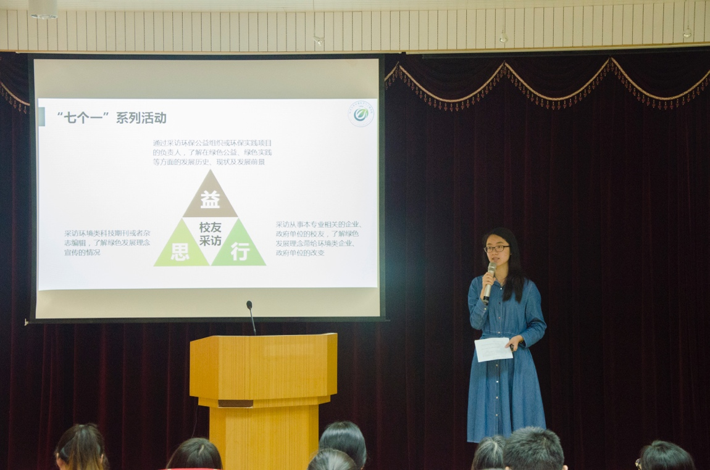
开展优秀学长团“七个一”系列活动
作为环境学院第六届优秀学长团的团长，她组织了“李庄行”特色组织生活，加强学院党员与国际学生的交流合作。同时将生态理念融入党建活动中，起到一名优秀党员的先锋模范带头作用及务实服务精神，并成功申请三型支部重点项目一项。
而如今，担任本科生第三党支部书记的她，结合毕业班支部特色，提出“党-团-班”共建的一体模式，被学院党总支采纳，推进学院的基层党组织建设和党班联动性，发挥学生党员和学生骨干的领导作用。
知行合一，热衷践行志愿服务
黄菁华同学还是一名大一新生的时候，就表现出她对环保公益事业的热爱和创新性想法。她组织开展了“亲•境”小学生同济游志愿活动，将同济大学的可持续发展理念带入小学校园，系统归纳形成“绿色苗圃”——小学环保宣讲精品课程。她致力将志愿服务的理念进行广泛的传播，将学院的传统志愿服务活动“绿济万家——室内空气质检活动”升级推广，服务范围扩大至上海13个区。她梳理了绿济万家十年志愿服务发展历程，发掘品牌志愿项目的深层内核，将该项目推至中国青年志愿服务项目大赛平台，摘取银奖。大学四年来，她优秀的青年领导力及知行合一、服务社会的意识不断推动同济大学环保志愿活动走向品牌化、可持续化。
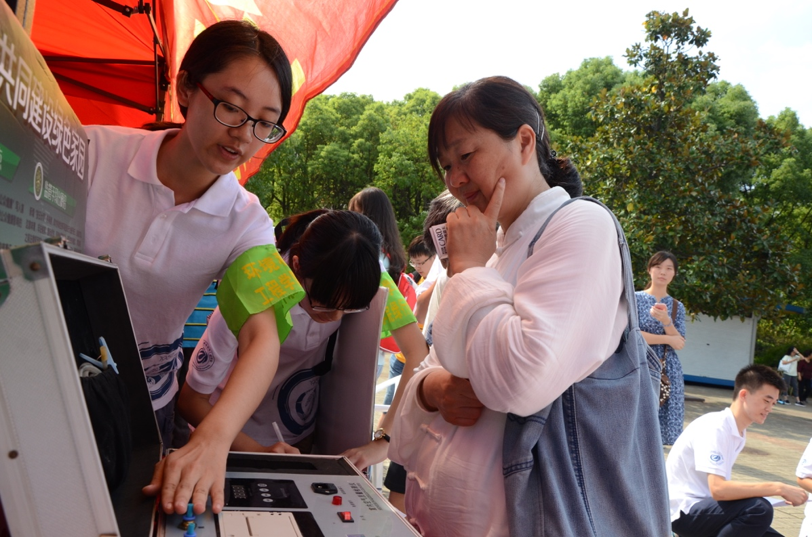
在社区开展志愿服务

在践行公益服务的同时她积极开展暑期公益实践项目，被中国文明网、《Shanghai Daily》、文汇报官方平台、同济大学团委等媒体报道，将环保理念带入社区，传播至千家万户，产生一定社会影响力。
在多年的环保志愿服务过程中，她展现出了大学生党员的社会担当和大学生志愿者的精神风貌，将专业知识运用于公益事业中，经过层层选拔，在上海教育电视台分享作为环保志愿者的经历，将室内空气质量的理念广泛传播，展现出同济志愿者的社会担当和公益热情，最终获得上海市校园绿色大使荣誉称号。
夯实专业，争做全面发展的环保工作者
在践行环保公益的同时，黄菁华同学的创新实践能力及学习能力也尤为突出。其负责的科创实验——《典型有机磷农药废水预处理新工艺研究》申请到上海市大学生创新实验计划项目，按期结题并进行专利申请。她立足专业，着眼学校，在“海绵城市技术”大力推行的背景下，以同济大学为例探究现代城市中绿色屋顶的径流调节与生态保护，该项目在学院及格兰富公司的考评下，获得格兰富环保创新奖学金。经过全国综合评选，她从252名本硕博生中脱颖而出，获得钱易环境奖学金（全国共21名），并被选作获奖代表发言。
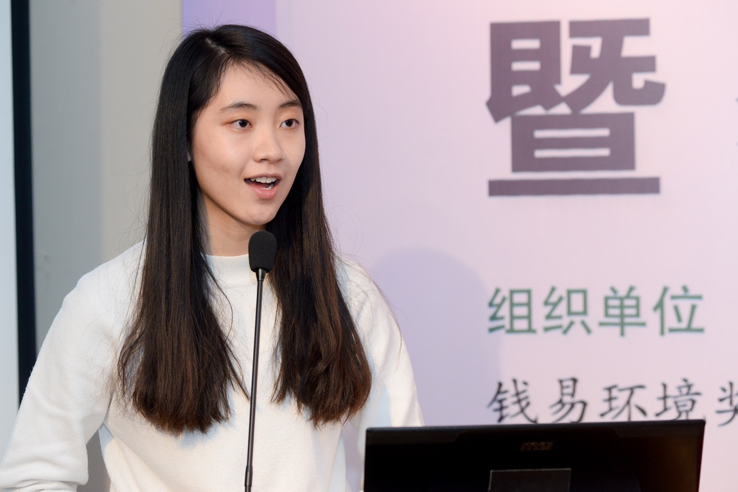
钱易奖学金颁奖典礼上发言

大学四年以来，黄菁华同学不断培养提升自己的党性修养，以“全心全意为人民服务”作为行动指南，将对服务社会的热情以及对环境专业的热爱化为行动，在塑造自我，不断探索的成长过程中，散播服务社会，乐观积极的正能量。

党员心中无小事，须将青春播撒于社会服务中；
环保践行生活间，要有和专业能力匹配的担当。
不忘初心，坚守党员本性，将专业知识与社会责任合二为一，是她心中不懈的追求。

